I segnali subacquei
È necessario comunicare sott'acqua tra subacquei e questi con la superficie. I sistemi di comunicazione in commercio sono numerosi, tutti costosi ed è richiesto un periodo di prova per poterli utilizzarli al meglio. Noi che professionisti non siamo ci accontentiamo di segnalare tra noi e la barca appoggio con semplici gesti spesso utilizzati nella vita di tutti i giorni. Possiamo usare le mani, una sorgente luminosa o sonora, una sagola che vincola il sub alla superficie mediante la quale con opportuni "strattoni" concordati si può ricevere e trasmettere, questo metodo era in uso tra palombari e occorre, e inutile dirlo, grande affiatamento, consentendo anche l'ampliamento della gamma dei segnali prestabiliti. In acque con poca visibilità una fonte luminosa è utilissima per comunicare, stando alle spalle del proprio compagno d'immersione ad esempio, con movimenti rapidi della torcia si può richiamare l'attenzione di chi ci precede, con movimenti circolari della torcia chiedere al compagno se tutto è OK, così per la risposta, non bisogna puntare a breve distanza l'illuminatore negli occhi del compagno, l'unico risultato sarà quello di accecarlo temporaneamente e mandarvi al diavolo. Anche i suoni sono usati per richiamare l'attenzione di chi ci sta vicino, alcuni portano in immersione dei piccoli cilindri in metallo con all'interno una sfera, muovendo energicamente il contenitore si produrrà un suono, personalmente lo trovo irritante come sistemare un elastico con fissata una pallina di plastica, battuta con forza sulla bombola. Utile portare con se un fischietto per richiamare l'attenzione in superficie, è fissato al corrugato del jacket.
Segnali con cima guida
1 | segnale lungo | - attenzione messaggio in arrivo  - sono pronto a ricevere messaggio
2 | segnali lunghi | - vira
3 | segnali lunghi | - ammaina
4 | segnali lunghi | - recupera imbando cima guida  - attenzione la cima guida è in forza, dare un po' d'imbando
5 | segnali lunghi | - sono arrivato (ho trovato) sul posto di lavoro  - ho iniziato il lavoro  - ho completato il lavoro
1 | segnale breve | - STOP
serie  (sup. 5) | segnali brevi | - emergenza: necessito soccorso immediato, recuperatemi

Segnali d'immersione
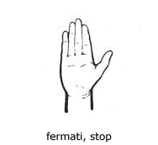 | 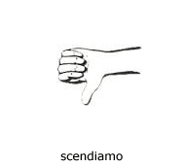 | 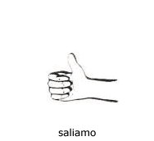
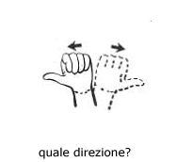 | 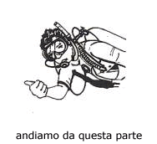 | 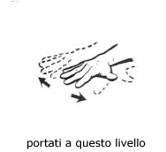
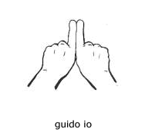 | 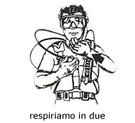 | 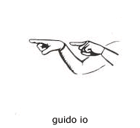
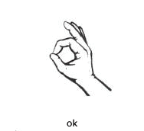 | 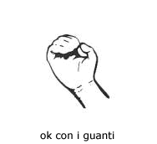 | 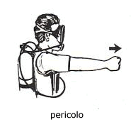
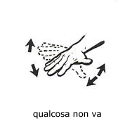 | 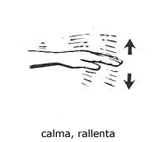 | 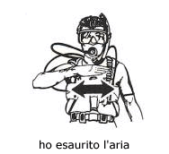
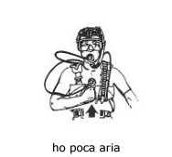 | 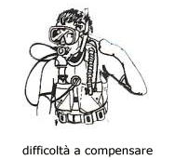 | 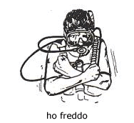

Segnali di Superficie
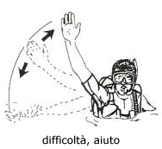 | 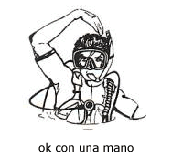 | 